Ab sofort steht diese App für die Fangmeldung und die Anmeldung zum Arbeitsdienst zur Verfügung.

Bitte benutzen, dass erleichtert uns die Administration und Euch die Abgabe der Fangmeldung in Papierform. isi:Fish Nutzer bitte umsteigen.

Die aktuelle App zur Abgabe der Fangmeldung „isi:Fish“ wird zum Ende des Jahres deaktiviert.

Von **Anfang November bis zum 15. November** jährlich das Fangjahr abschließen! Siehe Anleitung Durch den Abschluss ist die Fangmeldung abgegeben. Ihr werdet dazu rechtzeitig per Push Meldung aufgefordert

………………………………………………………………………………………………………………

Anleitung zur Bedienung der APP Fangkarte für Fangmeldung und Arbeitsdienst:

1-Download der App im Play-Store/Apple-Store: Dann unter die Wolke mit Mein Bereich auswählen

Und Mitgliederbereich drücken.

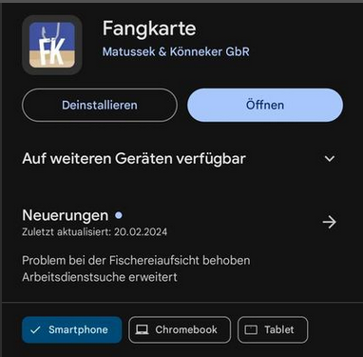 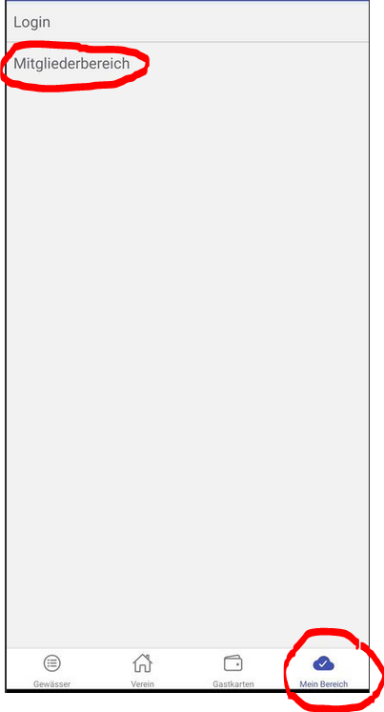

Mitgliedsnummer **(OHNE Nullen)** und **Nachname** eingeben:

Mitgliedsnummer : 2100 , Name :Zimmer Fertig, Willkommen im Mitgliederbereich!

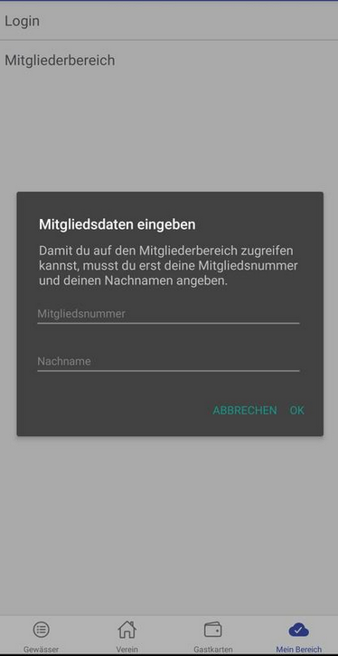 **HINWEIS: Das Fangjahr ist jährlich abzuschließen!**

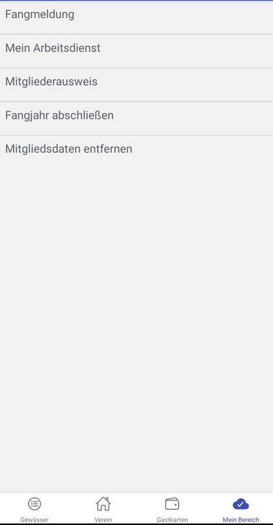

**Fangmeldung erfassen:**

Fangmeldung -> Neuer Fang: Eingabemaske befüllen + speichern – fertig! Von Anfang November bis zum 15. November das

Die Erfassung des Gewichts entfällt! Fangjahr abschließen!

Damit ist die Fangmeldung abgegeben!!

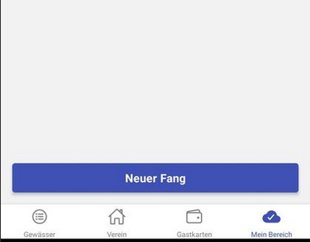 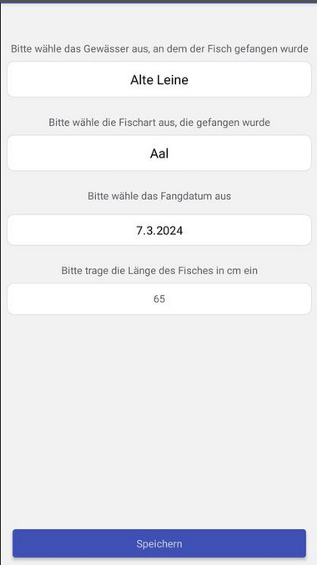 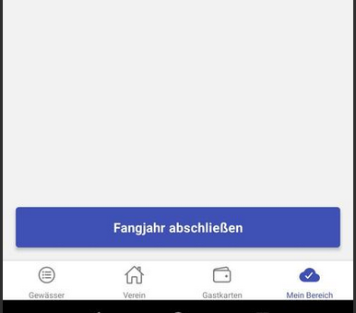

**Zum Arbeitsdienst anmelden:**

Mein Bereich -> Mein Arbeitsdienst: Einen Arbeitsdienst aus der Liste auswählen und Anmelden drücken. Pünktlich erscheinen-fertig

